**Результати опитування стейкхолдерів щодо ОПП** «Англійська мова та зарубіжна література» другого (магістерського) рівня вищої освіти за спеціальністю 014 «Середня освіта» 2024 р.

Опитування стейкхолдерів по ОППпроводилось у травні 2024 р.

Результатом стали відповіді респондентів у наступних співвідношеннях:

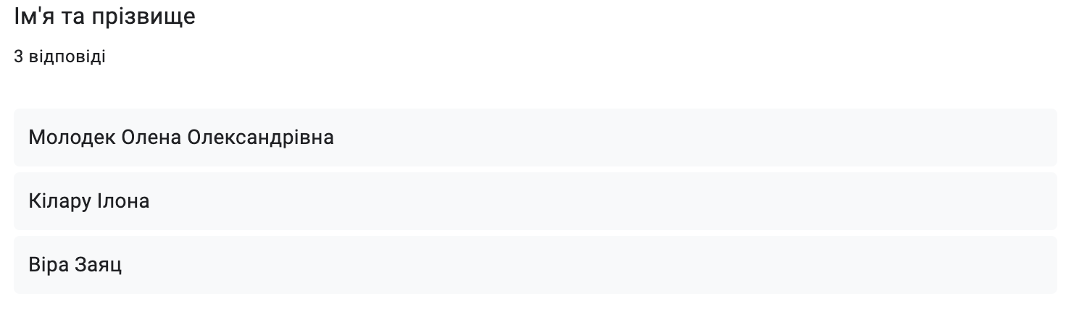

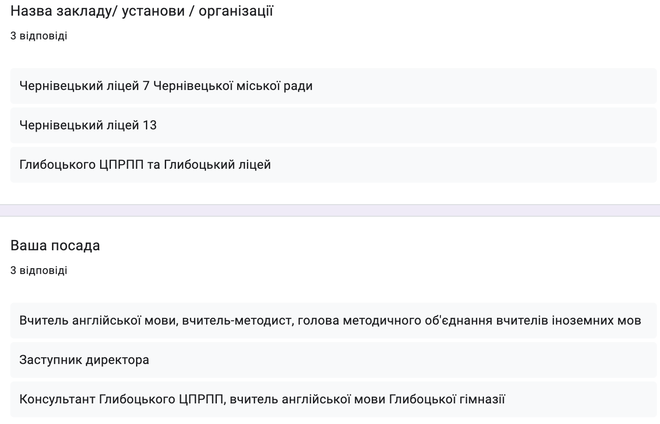

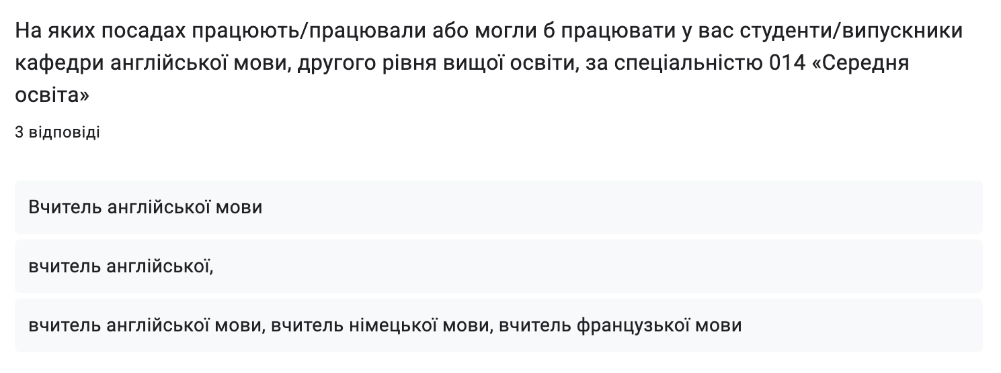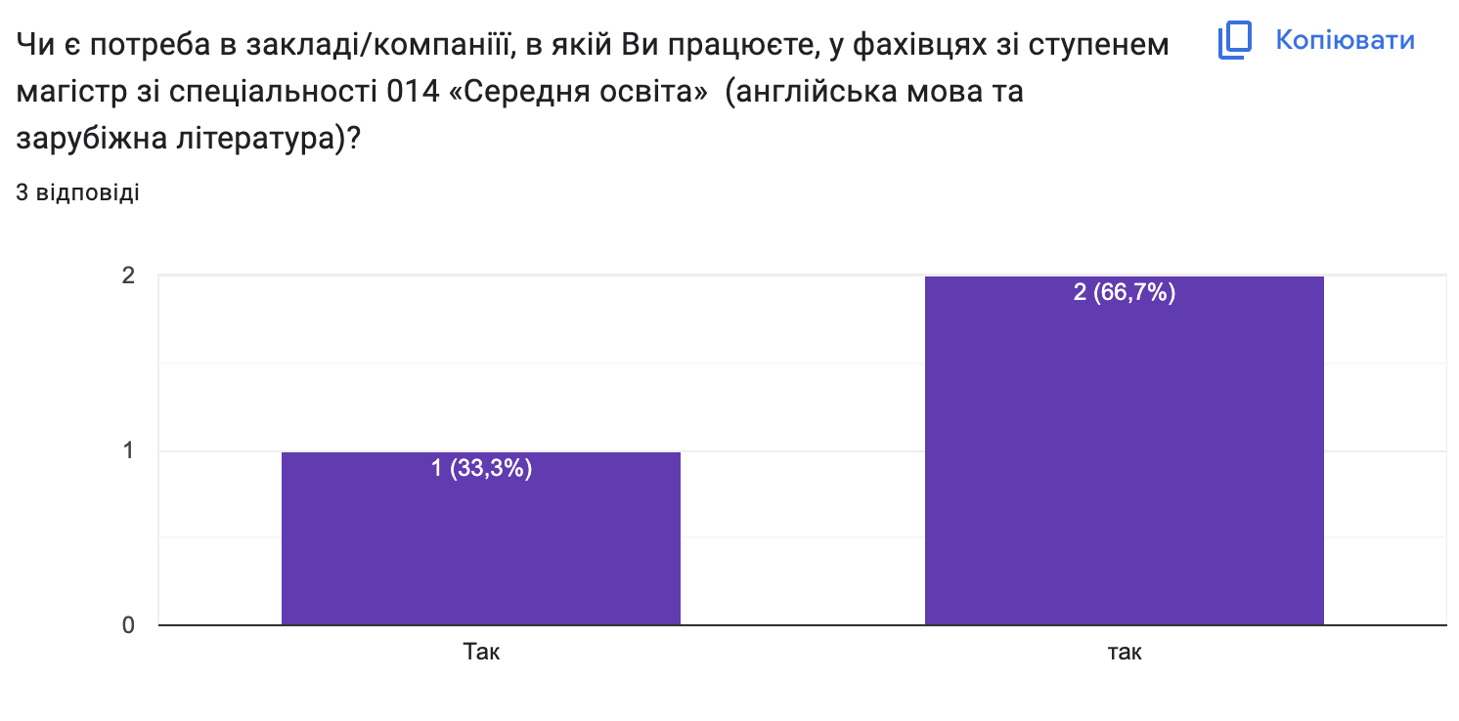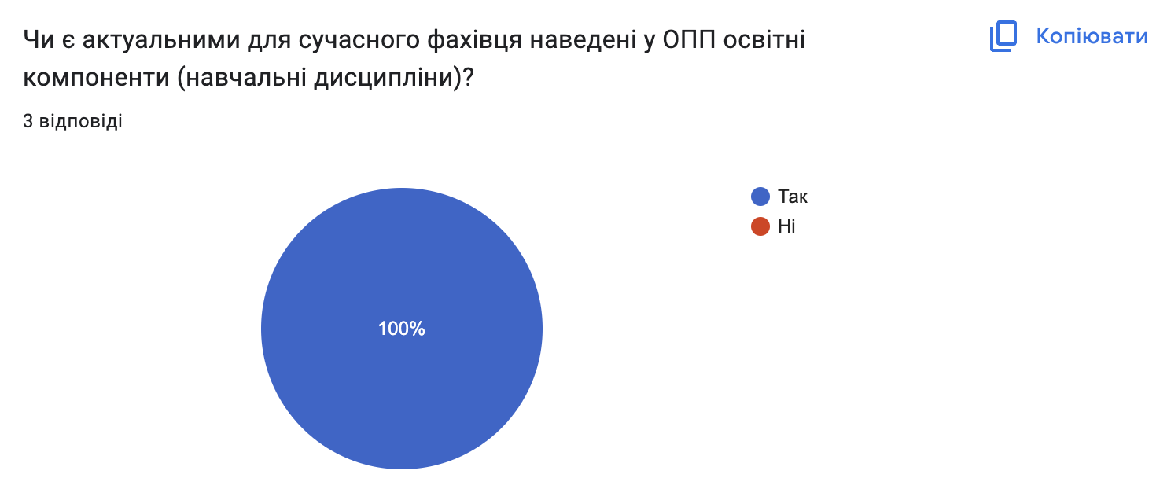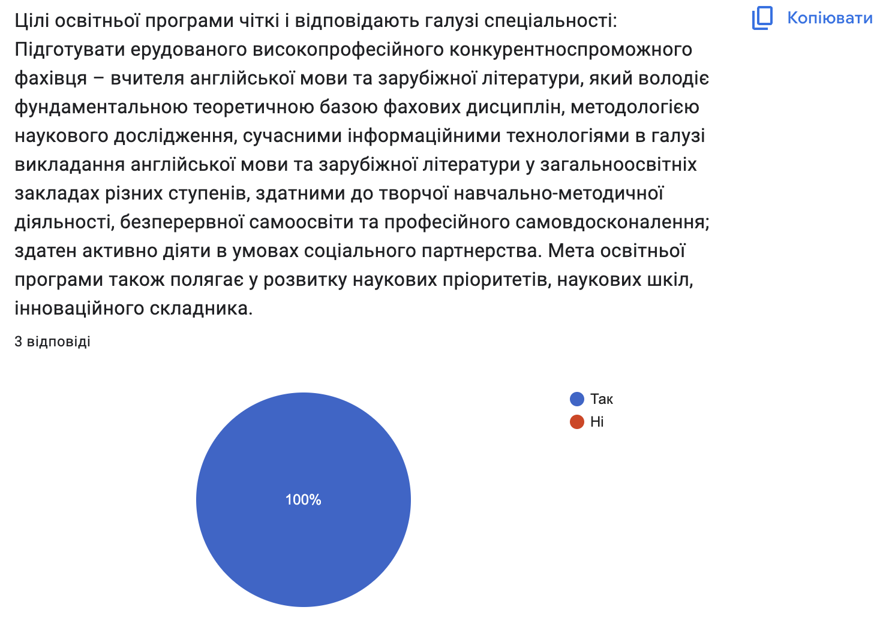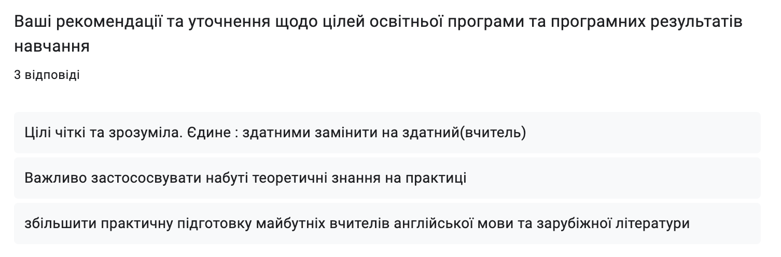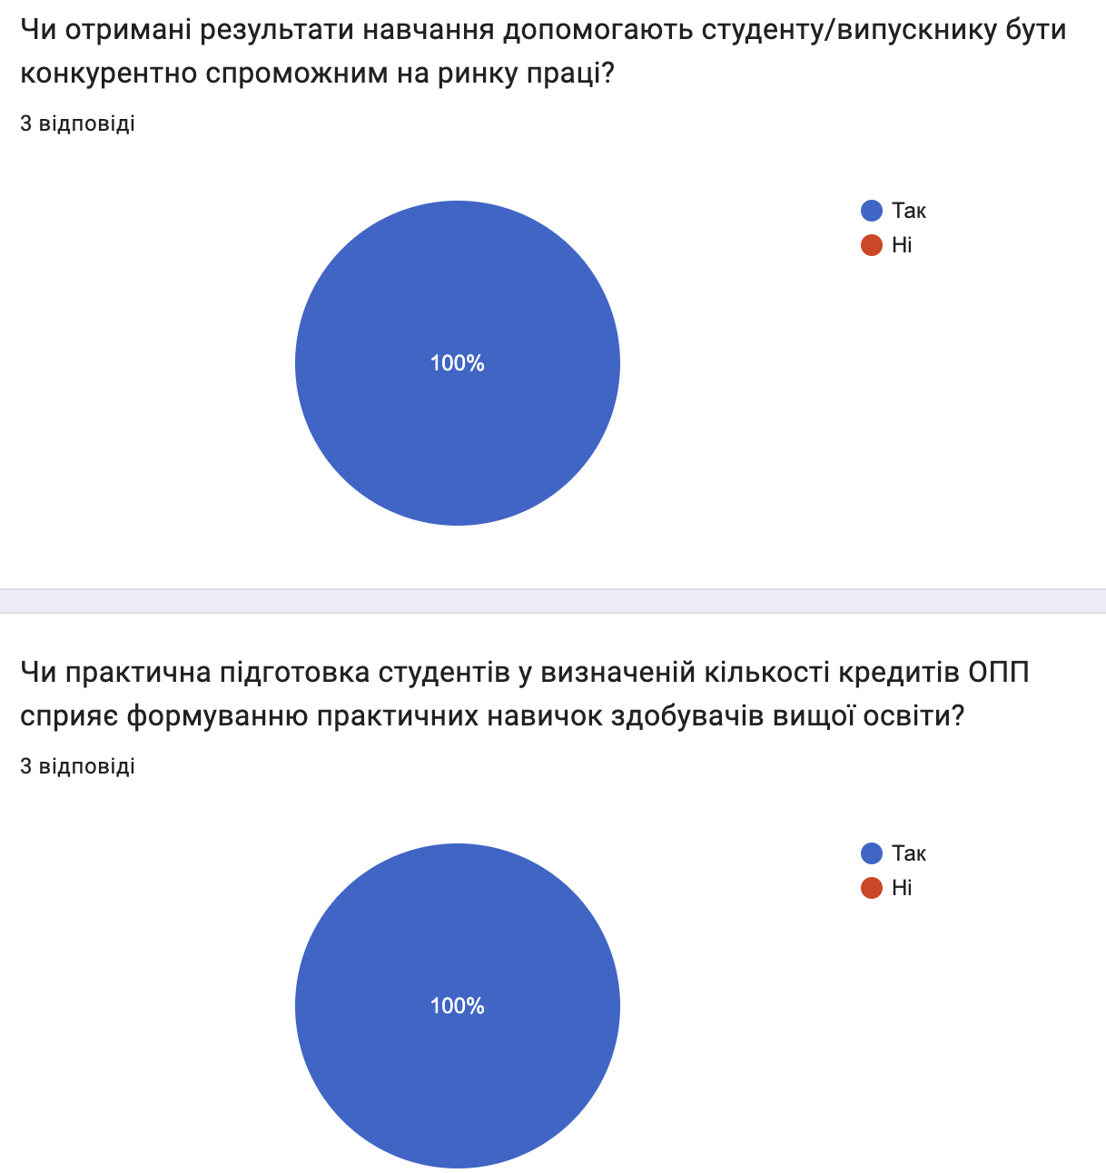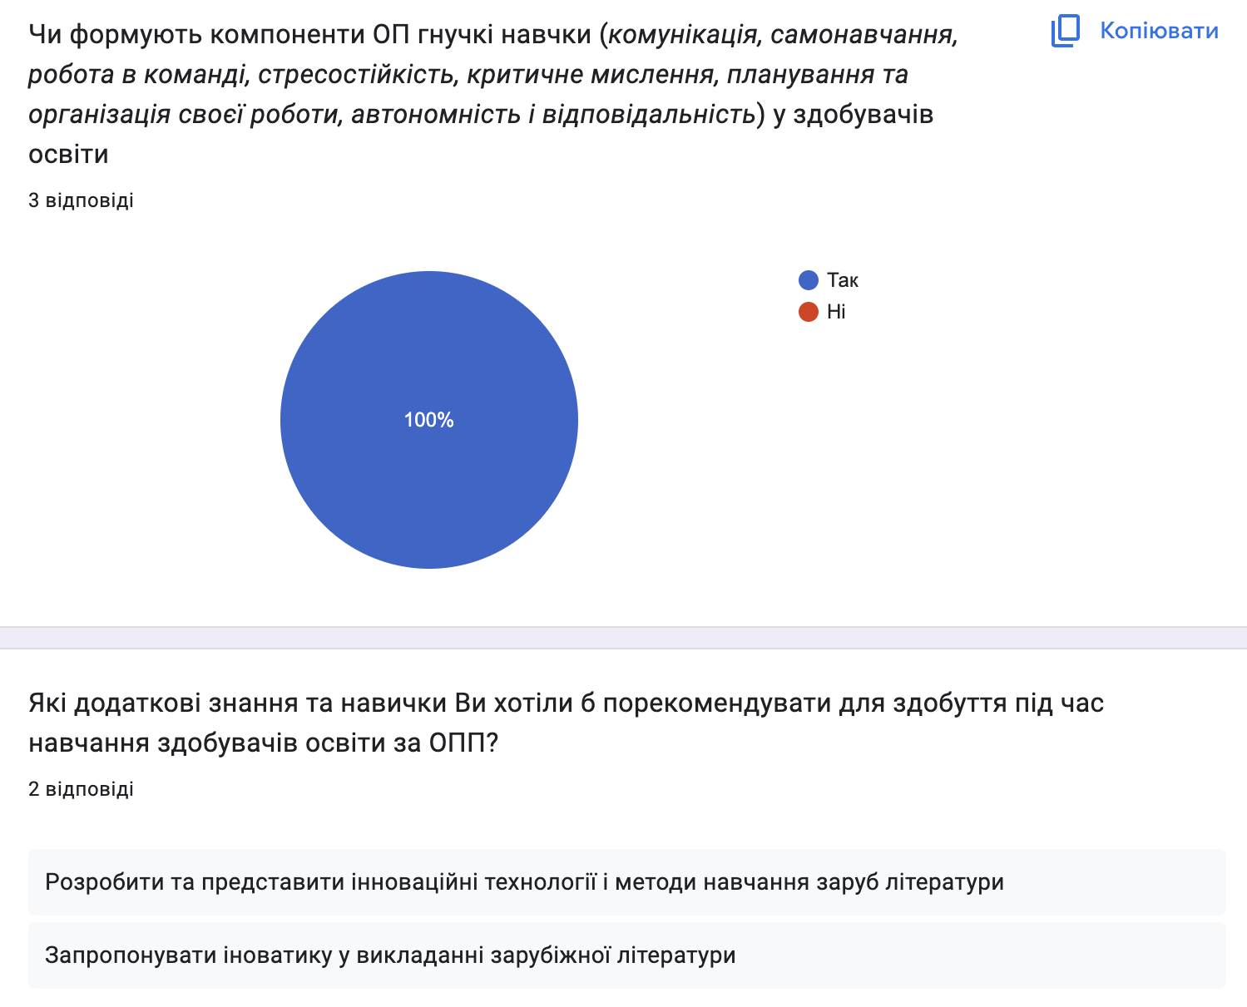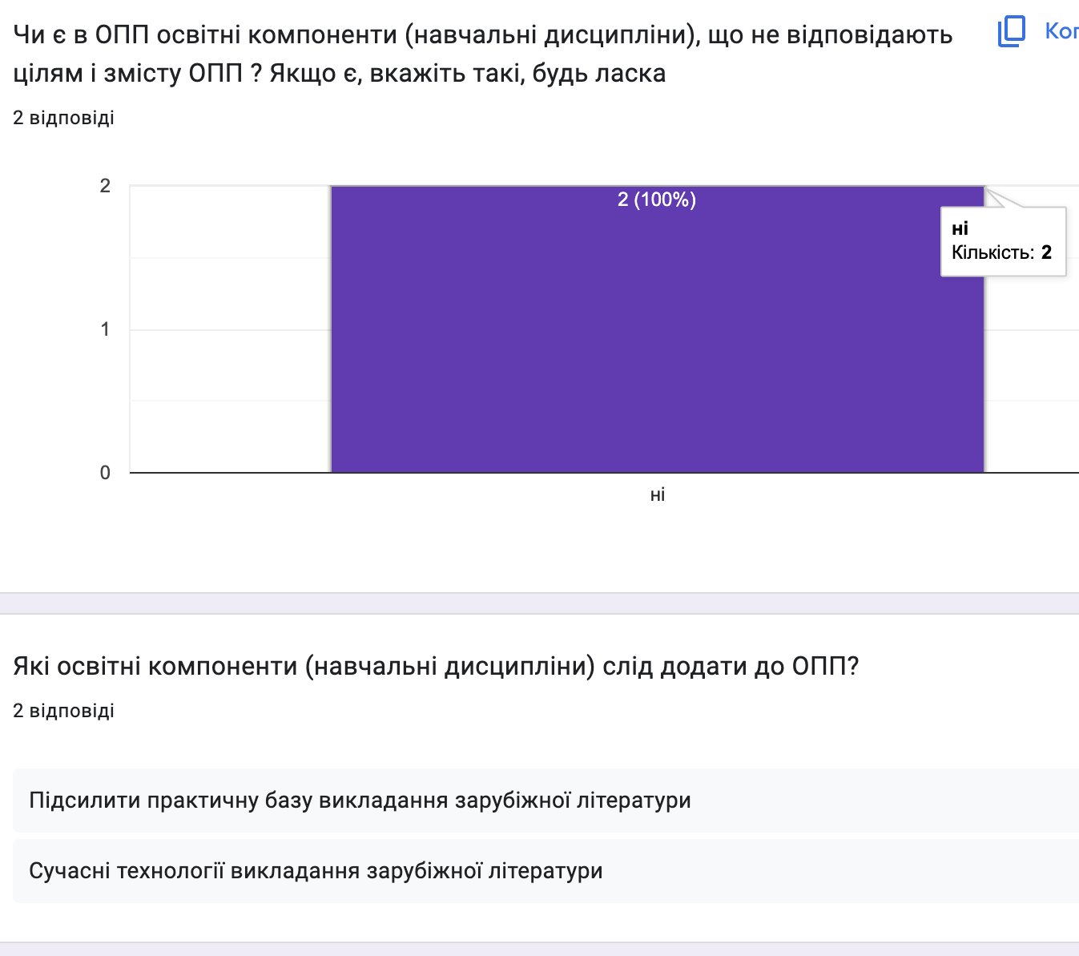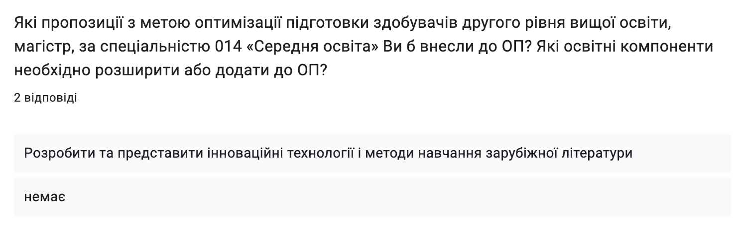

Як спостерігаємо, стейкхолдери та роботодавці відзначають присутню потребу у фахівцях - вчителях англійської мови та зарубіжної літератури. Зважаючи на зміну фокусу програми попередніх років (друга іноземна мова - зарубіжна література) очікувано, що підсилення потребує саме блок дисциплін, що стосується зарубіжної літератури. Пропозиції зацікавлених сторін будуть обговоренні під час засідання кафедри англійської мови та зрезультують у їх практичному втіленні.